PHP作業

@@@@@@@@@作業00 ：在個人的家用電腦上安裝好PHP的執行環境
(安裝練習)

@@@@@@@@@作業一 ：01classmate.php (輸出網頁練習)
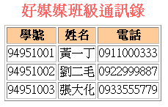
@@@@@@@@@作業二 ：02loginTest.php (輸出網頁練習)…不用做
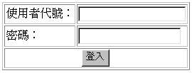

@@@@@@@@@作業三 ：03userData.php (變數練習)
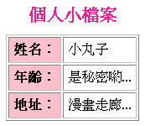
@@@@@@@@@作業四 ：(表單欄位變數練習)
04member.html，04memberShow.php
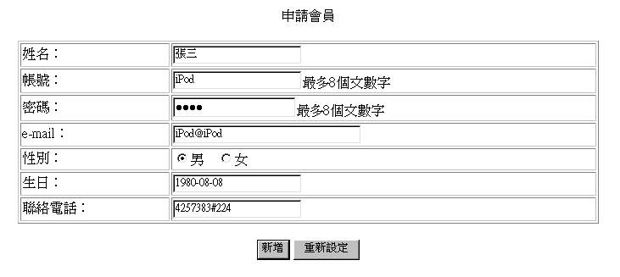
(1)建立04member.html內有表單如上所示，所需欄位為：
姓名：memName
帳號：memId
密碼：memPsw
e-mail：email
性別：sex
生日：birthday
聯絡電話：tel
將表單送出到04memberShow.php

(2)建立04memberShow.php將自04member.html送來的表單資料以表格的方式顯示出來，如下所示
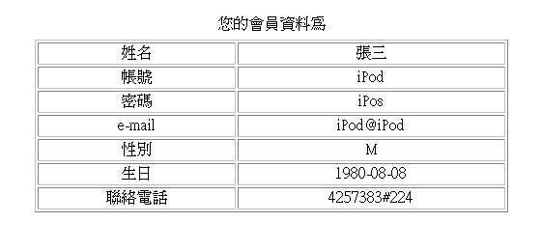
@@@@@@@@@作業五 ：（運算式練習）17
05orange.htm, 05orange.php
寫程式可輸入橘子一斤的單價, 及購買的斤數,並算出小計為何?

說明:
05orange.htm
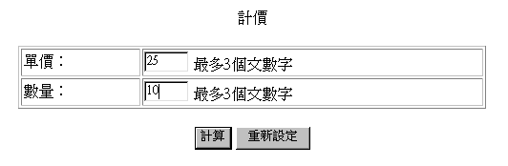
05orange.php

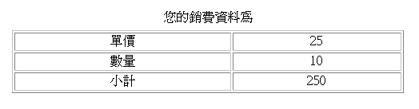

@@@@@@@@@作業六 ：(if練習) 28
寫程式可輸入橘子一斤的單價, 及購買的斤數,並算出小計為何,
若消費金額超過500元, 則打九折,
06orangeIf.htm , 06orangeIf.php
@@@@@@@@@作業七 ：(if練習) 8
寫程式可輸入橘子一斤的單價, 及購買的斤數,並算出小計為何,
若消費金額超過500元, 則打九折,
若消費金額超過1000元, 則打七折
07orangeIf.htm , 07orangeIf.php
@@@@@@@@@作業八 ：(if練習) 22
橘子的單價和等級的關係如下:
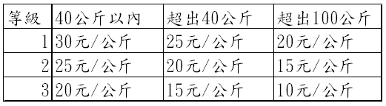
08orangeIf.htm , 08orangeIf.php
輸入所購買的等級及公斤數,並算出小計

@@@@@@@@@作業九 ：(switch, if練習) 22
09orangeSwitch.htm , 09orangeSwitch.php
輸入所購買的等級及公斤數,並算出小計

@@@@@@@@@作業十 ：(迴圈..練習) 20
10forSum.htm ,10forSum.php
輸入一正整數,並算1 到此整數間的總和、奇數和、偶數和

@@@@@@@@@作業十一 ：(迴圈 for..配合if…練習) 3
11forTable.php
印出資料如下表:
1 | 2
3 | 4
5 | 6
7 | 8
9 | 10

@@@@@@@@作業十二 ：(迴圈 for…練習) 11
12prizeFor.php
摸彩金 : 有11顆彩球, 彩球面額為0-10之間, 可以摸彩10次, 印出其每次的摸彩金額及彩金總金額(單位:佰元)

@@@@@@@@@作業十三 ：(迴圈練習) 23
13prize.php
摸彩金 : 有11顆彩球, 彩球面額為0-10之間, 若摸到的彩球不為0,則可繼續摸彩,若摸到的彩球為0,則停止摸彩,並計算其摸彩次數及彩金總金額(單位:佰元)

@@@@@@@@@作業十四 ：(if練習) 23
請於14tax.htm檔中,設計表單, 供使用者輸入綜合所得淨額,並送到14tax.php算出其應繳的稅額(參考下表)

100年度綜合所得稅速算公式
級別 | 級距 | 稅率 | 累進稅差
1 | 0~500,000元 | 5% | 0
2 | 500,001~1,130,000元 | 12% | 35,000元
3 | 1,130,001~2,260,000元 | 20% | 125,400元
4 | 2,260,001~4,230,000元 | 30% | 351,400元
5 | 4,230,001元以上 | 40% | 774,400元

@@@@@@@@@作業十六 ： (巢狀迴圈練習) 25
16nestedForStar.php

印出
*
**
***
****
*****
******
*****
****
***
**
*

@@@@@@@@@作業十七 ： (巢狀迴圈練習) 10
17nestedForStar.php
印出
1
12
123
1234
12345
123456

@@@@@@@@@作業十八 ：(巢狀迴圈練習) 21
18nestedForStar.php
印出
1=1
1+2=3
1+2+3=6
1+2+3+4=10
…
1+2+3+ ……..+10=55

@@@@@@@@@作業十九 ：(一維array練習) 3
19classmateArray.php
以陣列存放3位同學的通訊資料, 並印出, 如下表:
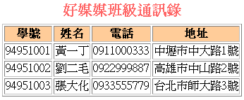

@@@@@@@@@作業二十 ：(array練習) 8
20array.php
隨機產生10個介於1-~100之間的數放在陣列中,
印出這10個數, 總和 , 最小值 , 最大值

@@@@@@@@@作業二十一 ：(array練習)
21_loto.php
玩大樂透，請電腦幫忙選6個號。 (1~49)

@@@@@@@@@作業二十二 ：(函數練習)
22area.html, 22area.php
請寫一函數getArea()，只要給半徑，即可算出圓面積；設計輸入界面(22area.html)，令使用者可以輸入半徑，並經由程式(22area.php)呼叫getArea()函數計算之後，在頁面上顯示面積。
(面積計算公式 : 面積 = 半徑 * 半徑 * 3.14159)

@@@@@@@@@作業二十 ：(array, function練習)
23_loto_func.php
玩大樂透，請電腦幫忙選6個號，
寫一個函式 array_get_rand_nums($min, $max, $count)。
可以設定要傳回$count個介於$min, $max 之間的數放在陣列中回傳。

@@@@@@@@@作業二十四 ：(array練習)
24card.php
一副撲克牌52張,請將其洗牌後發給4人,並顯示各玩家所得到的點數,如下所示
玩家一 | 37 | 41 | 3 | 20 | 19 | 14 | 48 | 36 | 38 | 5 | 29 | 49 | 8
玩家二 | 28 | 1 | 22 | 51 | 25 | 15 | 12 | 30 | 17 | 24 | 27 | 35 | 47
玩家三 | 31 | 40 | 45 | 46 | 33 | 44 | 13 | 21 | 11 | 23 | 4 | 18 | 39
玩家四 | 16 | 43 | 42 | 50 | 34 | 52 | 6 | 9 | 10 | 2 | 26 | 7 | 32

